Муниципальное бюджетное общеобразовательное

учреждение «Лицей №1»

муниципального образования «город Бугуруслан»

**«Химический элемент – Йод и его роль в жизни человека»**

Выполнила:

Учащаяся 11 класса

МБОУ Лицей №1

Золенко Дарья Андреевна

Руководитель:

Учитель химии

МБОУ Лицей №1

Идигишева Нурслу Кубашевна

Бугуруслан, 2022

**СОДЕРЖАНИЕ**

Введение………………………………………………..………………….……..3

Глава 1. Теоретическая часть

1.1 История открытия йода………………………………………………..….…4

1.2 Применение………………………………….………….………………..…..5

1.3 Йод, нахождение в природе………………………………………...…....….6

1.4 Содержание йода в организме человека….………………….…………..…7

1.5 Биологическая функция йода……………………...………………..…...….10

1.6 Дефицит йода в организме человека………………………………..…..….11

1.7 Избыток йода в организме человека………………………………...…...…12

1.8 Продукты, содержащие йод……………………………………………...….13

Глава 2. Практическая часть

2.1 Определение содержания йода в различных продуктах…………………..13

Заключение……………………………………………………………….………14

Список использованной литературы……………………………………...……15

**Введение**

В состоянии нашего здоровья немаловажную роль играет всем известный химический элемент: йод. Каждый из нас так или иначе в своей жизни пользовался этим веществом, но в этом проекте вы узнаете то, о чём раньше, возможно, не задумывались.

Влияние йода на организм очень значительно: он принимает участие в метаболизме, росте и развитии человека. Рекомендуемая доза йода в сутки — 0,15 мг, причём не стоит специально игнорировать эти рекомендации. Дело в том, что нехватка йода ведёт к серьёзным последствиям: это заболевания щитовидной железы, прогрессирование эндемического зоба, гипотериоза, кретинизма. Из более лёгких — это частые головные боли, нервозность, ухудшение памяти, повышение артериального давления, нехватка гемоглобина.

В то же время избыток йода ничуть не менее опасен, ведь всего 3 грамма этого вещества для человека смертельны. При чрезмерном потреблении он отравляет органы грудной полости, вызывает насморк и глазную боль.

**Цель работы:** определить значение йода в жизни человека.

В ходе работы были выделены следующие **задачи:**

1.     Изучить теоретический материал по данной теме.

2.     Провести качественные реакции на определение йода.

3.     Изучить свойства данного вещества.

4.     Сделать вывод.

**Объектом исследования** является химическое вещество – йод.

**Гипотеза**: Йод находит свое применение во всех средах жизни.

**Актуальность**:Теоретическая значимость данного исследования заключается в обобщении и систематизации материала по теме важности йода. Значимость результатов практической части состоит в полученных знаниях о качественном содержании йода

**Глава 1. Теоретическая часть**

* 1. **История открытия йода.**

Йод был открыт в 1811 году французским химиком-технологом Бернаром Куртуа. Бернар Куртуа стал изучать золу морских водорослей, из которой тогда добывали соду. Он заметил, что медный котел, в котором выпаривались зольные растворы, разрушается слишком быстро. Проделывая серию опытов, Куртуа взял две колбы, в одну из которых поместил серную кислоту с железом, а в другую - золу морских водорослей со спиртом. На плече у ученого во время опытов сидел его любимый кот. Однажды он неожиданно спрыгнул, опрокинув колбы, содержимое их смешалось. Куртуа увидел, что над лужицей, которая образовалась при падении сосудов, поднимается фиолетовое облачко. Впоследствии специально нагревая маточный (неразбавленный) раствор золы морских водорослей с концентрированной серной кислотой, он наблюдал выделение "паров великолепного фиолетового цвета", которые осаждались в виде темных блестящих пластинчатых кристаллов.

"Удивительная окраска, неизвестная и невиданная ранее, позволяла сделать вывод, что получено новое вещество", - писал Куртуа в своих воспоминаниях.

В 1813 году появилась первая научная публикация об этом веществе, его стали изучать химики разных стран, в том числе такие светила науки, как французский химик Жозеф Гей-Люссак и английский химик Хэмфри Дэви. Год спустя эти ученые доказали элементарную природу вещества, открытого Куртуа, а Гей-Люссак назвал новый элемент йодом.

* 1. **Применение.**

5-процентный спиртовой раствор йода используется для дезинфекции кожи вокруг повреждения, но не для приёма внутрь при дефиците йода в организме.

При большом количестве внутримышечных уколов, на месте уколов пациенту регулярно делается йодная клетка, в просторечии называемая йодной сеткой, — йодом рисуется сетка на площади, в которую делаются уколы. Это нужно для того, чтобы быстро рассасывались желваки, образовавшиеся в местах уколов.

Широко рекламируется в альтернативной медицине, однако его использование без назначения врача в целом мало обосновано и нередко сопровождается различными рекламными заявлениями.

В качестве антисептика применяется всё реже и реже, наряду со спиртовым раствором йода используется Зелёнка, Фукорцин, Пиоктанин, растворы перекиси водорода и др. В рентгенологических и томографических исследованиях широко применяются йодсодержащие контрастные препараты.

В криминалистике пары иода применяются для обнаружения отпечатков пальцев на бумажных поверхностях, например, на купюрах.

* 1. **Йод, нахождение в природе.**

Йод — редкий элемент. Его кларк всего 400 мг/т. Однако он чрезвычайно сильно рассеян в природе и, будучи далеко не самым распространенным элементом, присутствует практически везде.

Йод находится в виде иодидов в морской воде. Присутствует в живых организмах, больше всего в водорослях. Известен в природе также в свободной форме, в качестве минерала, но такие находки единичны, — в термальных источниках Везувия и на острове Вулькано (Италия). Запасы природных иодидов оцениваются в 15 млн тонн, 99 % запасов находятся в Чили и Японии. В настоящее время в этих странах ведётся интенсивная добыча йода, например, чилийская Atacama Minerals производит свыше 720 тонн йода в год.

Наиболее известный из минералов йода — лаутарит Ca(IO3)2. Некоторые другие минералы йода — иодобромит, эмболит, майерсит. Сырьём для промышленного получения йода в России служат нефтяные буровые воды, тогда как в зарубежных странах, не обладающих нефтяными месторождениями, используются морские водоросли, а также маточные растворы чилийской (натриевой) селитры, щёлок калийных и селитряных производств, что намного удорожает производство йода из такого сырья.

* 1. **Содержание йода в организме человека.**

В организме человека содержится от 25 до 35 мг йода. Из них не менее 60 % сосредоточено в щитовидной железе, 40% - в мышцах, яичниках, крови. Это довольно маленькое количество, но значение этого элемента очень велико. Дело в том, что большая часть йода находится в щитовидной железе, которая играет ведущую роль в организме, регулируя обмен веществ. Поэтому дефицит йода ведет к серьезным сбоям всех его систем. В результате страдает умственное и физическое развитие человека, возникает так называемый эндемический зоб.

Суточная потребность человека в йоде составляет примерно 3 мкг на 1 кг массы. Во время беременности, при усиленном росте и переохлаждении тела эта потребность увеличивается. Большие дозы йода, уже 2-3 г, смертельно опасны для человека. Но это касается только чистого элемента йода. А неорганические соли йода - йодиды - вполне безвредны. Даже если после приема большого количества йодидов концентрация йода в крови повысится в 1000 раз, то уже спустя 24 часа она придет в норму. Выводится йод из организма почками и слюнными железами.

* 1. **Биологическая функция йода.**

Основная биологическая роль йода заключается в синтезе гормонов щитовидной железы (тироксина и трийодтиронина), через которые он и реализует следующие эффекты:

- стимулирует рост и развитие организма

- регулирует рост и дифференцировку тканей

- повышает артериальное давление, а также частоту и силу сердечных сокращений

- регулирует (увеличивает) скорость протекания многих биохимических реакций

- регулирует обмен энергии, повышает температуру тела

- регулирует белковый, жировой, водно-электролитный обмен

- регулирует обмен витаминов

- повышает потребление тканями кислорода

- очищение крови от микробов, он убивает нестойких микробов, попавших в кровь.

- повышение умственных способностей.

- уменьшение раздражительности, принимая одну чайную ложку синего йода в день, можно избавиться от чрезмерной раздражительности и стресса.

* 1. **Дефицит йода в организме человека.**

Дефицит йода возникает, если количество поступления микроэлемента в день менее 10 мкг. Это заболевание носит название базедовой болезни, и ему в большей степени подвержен женский пол. Российская статистика неутешительна. Базедовой болезнью в той или иной форме болеют около 20% граждан. Объясняются симптомы нехватки йода в виде базедовой болезни довольно просто. В условиях недостатка йода щитовидная железа увеличивается для того, чтобы выработка достаточного объёма гормонов осталась прежней.

**Причины недостатка йода в организме:**

- Неудовлетворительное количество поступления микроэлемента с продуктами питания.

- Незначительное потребление морепродуктов людьми.

- Отсутствие йодной профилактики в йоддефицитных регионах.

- Наличие в рационе питания факторов, которые препятствуют усвоению и утилизации йода (прием избыточного количества брома, железа, марганца, свинца, кальция, хлора, кобальта).

- Прием лекарственных средств, которые затрудняют усвоение и утилизацию йода (карбоната лития).

- Нарушения обмена йода.

- Увеличение радиационного фона.

- Загрязнение среды обитания.

- Повышение чувствительности организма к аллергенам.

**Симптомы дефицита йода в организме:**

1.Увеличение выработки гормонов щитовидной железы.

2.Образование зоба.

3.Возникновение йододефицитных патологий:

- гипотиреоз (крайние проявления у детей - кретинизм, у взрослых - микседема);

- упадок сил, снижение работоспособности, сонливость, развитие отеков конечностей, туловища, лица;

- повышенный уровень холестерина;

- прибавление массы тела;

- брадикардия (вид аритмии с низкой частотой сердечных сокращений);

- понижение интеллектуального уровня: замедление умственной реакции, нарушение когнитивных функций, внимания.

- глухонемота;

- различные виды параличей;

* 1. **Избыток йода в организме человека.**

Токсической дозой в сутки для человека считается 2-5 мг, летальной - 35 - 350 мг. В большинстве случаев избыток йода в организме образуется при работе на вредных производствах, где происходит выделение большого количества паров йода. Чрезмерное повышение содержания йода в организме приводит к прямому отравлению. Если речь идёт об отравлении, то признаки йодного отравления не отличаются от признаков любого другого отравления. Это рвота и болезненные ощущения в животе. Часто диарея. В самых пиковых случаях дело может дойти до летального исхода, наступающего из-за шока, возникающего вследствие раздражения огромного числа нервных окончаний.

***Причины избытка йода в организме:***

1. При вдыхании паров йода;

2. При длительном применении препаратов йода;

3. При употреблении/введении в организм очень больших доз этого вещества - в сотни раз превышающие рекомендуемые суточные нормы;

4. При индивидуальной непереносимости йода;

5. При повышенной чувствительности — идиосинкразии (эта реакция возникает после первого же контакта с раздражителем, даже с очень малой его дозой);

6. При сочетании нескольких перечисленных факторов.

***Симптомы избытка йода:***

- Раздражение слизистых дыхательных путей, которое проявляется кашлем, першением, наличием слизистого отделяемого из носа.

- Раздражение конъюнктивы: слезотечение, покраснение глаз. В ряде случаев воспалительный процесс может затягиваться. Формируются хронические конъюнктивиты, реже катаракта, повреждения зрительного нерва, со временем снижается зрение.

- Слюнотечение, это следствие раздражения и отека слюнных желез.

- Поражение кожи при избытке йода называется йододерма. Чаще встречается на коже лица, шеи, конечностей. Проявляется в виде угревой сыпи, сопровождающейся зудом или жжением. Угревые элементы склонны к слиянию. После этого образуются мягкие болезненные образования сине-багрового цвета до 3 см в диаметре. Так же поражение кожи может быть в виде крапивницы, по типу рожистого воспаления. При контакте кожи с йодом в виде кристаллов могут возникнуть ожоги или дерматит. Ожоги достаточно глубокие. В ряде случаев образуются трудно заживающие язвенные дефекты.

***Более редкие симптомы избытка йода:***

- привкус металла во рту;

- специфический запах изо рта и окрашивание слизистой рта;

- головокружение, головная боль;

- заторможенность сознания;

- жжение и боль в горле, охриплость голоса, жажда;

- поражение желудочно-кишечного тракта: понос и, как следствие, похудание, судороги, общая слабость;

- токсический гепатит со следующей симптоматикой: боли в правом подреберье, желтушность кожи и слизистых;

* 1. **Продукты, содержащие йод**

Большую часть йода человек получает с пищей, но это составляет около 90%, остальное количество доступно только для жителей прибрежных районов, где воздух богат данным минералом. Для лучшего всасывания йода в организм человека должны поступать в необходимом количестве следующие элементы и минералы: витамины E и A, медь, цинк, железо, белок.

Продукты содержащие йод, теряют около половины минерала при тепловой обработке. Для того чтобы уменьшить его потери, следует плотно закрывать крышку при варке и наливать минимальное количество воды. Длительное кипячение разрушает более чем 50% от общего количества йода, содержащегося в продуктах.

***Растительные источники йода***

- Овощи - салат зелёный, свекла, редис, картофель, помидоры, морковь, баклажан;

- Фрукты - апельсины, виноград, яблоки, груши, абрикос, хурма, слива;

- Бобовые - фасоль, горох;

- Ягоды - вишня, крыжовник, чёрная смородина;

- Злаки - пшеница, гречка, пшено, рис.

***Животные источники йода***

- Морепродукты - креветки, ламинария;

- Рыба - тунец, треска;

- Молочные продукты - кефир, коровье молоко, сметана, сливки, сыр, творог;

- Куриное яйцо.

**ГЛАВА 2. ПРАКТИЧЕСКАЯ ЧАСТЬ**

**2.1 Определение содержания йода в различных продуктах.**

В лабораторных условиях невозможно количественное определение йода в продуктах, поэтому было проведено качественное его определение по интенсивности синей окраски после добавления к раствору крахмала. Окраску исследуемых образцов сравнивали с интенсивностью окраски продуктов и известным содержанием йода.

Для определения наличия йода были взяты следующие продукты питания: яйцо, яблоко, картофель.

В сосуде с яйцом наблюдается слабое окрашивание. В сосуде с картофелем мы наблюдаем темно-синее окрашивание. В сосуде с яблоком мы видим более слабое окрашивание.

На основании наших исследований можно сделать вывод: в картофеле больше всего содержится йода.

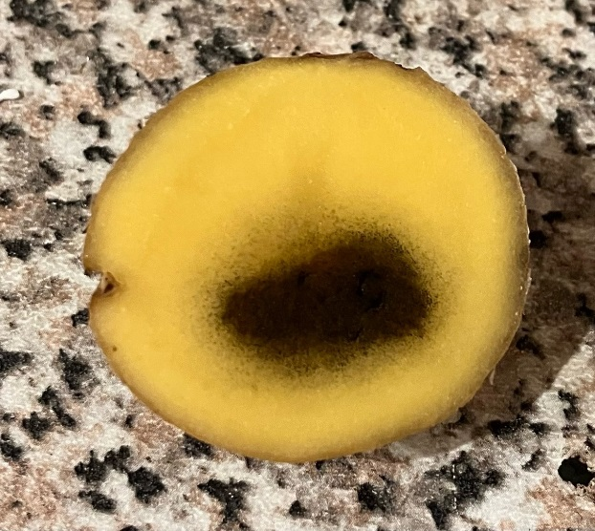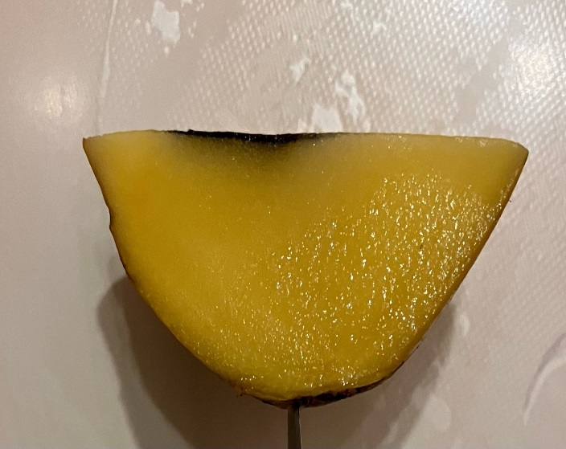

**Заключение.**

В своем исследовании мы выяснили, что содержание йода в организме очень важно, но нельзя допускать его недостатка, а также переизбытка, оба случая опасны. Проблема йододефицита существует и является актуальной. Недостаток йода в организме приводит к развитию многих заболеваний, а также существенно снижает умственные способности учащихся. Проблема дефицита йода имеет социальное значение и может влиять на снижение интеллектуального, образовательного и профессионального потенциала нации.

В заключение, хочу сказать, что человек должен отслеживать показания элементов в организме, ведь недостаток или же избыток любого элемента в организме может привести к плохим последствиям.

**Список литературы.**

Интернет-ресурсы:

1. Йод в жизни человека  https:/school-science.ru/5/13/35314

2. Влияние йода на организм человека  <http://school29revda/edusite.ru>

3. Йод. Википедия  [https://ru.m.wikipedia.org/wiki/Иод](https://ru.m.wikipedia.org/wiki/%D0%98%D0%BE%D0%B4)